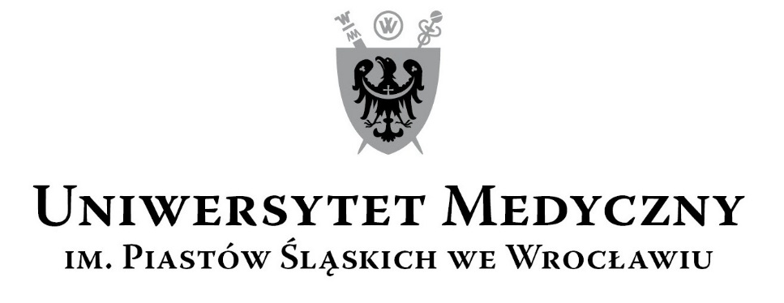
50-367 Wrocław, Wybrzeże L. Pasteura 1
Zespół ds. Zamówień Publicznych UMW
ul. K. Marcinkowskiego 2-6, 50-368 Wrocław
faks 71 / 784-00-45
e-mail: jerzy.chadzynski@umed.wroc.pl

UMW / IZ / PN – 76/ 19 część A Wrocław, 08.10.2019 r.

NAZWA POSTĘPOWANIA
Częściowa realizacja projektu budowlanego pn. „Przebudowa, remont budynku Rektoratu Uniwersytetu
Medycznego im. Piastów Śląskich we Wrocławiu. Projekt zagospodarowania terenu” polegająca na wymianie
głównych drzwi wejściowych do budynku Rektoratu Uniwersytetu Medycznego przy Wybrzeżu Pasteura 1 we
Wrocławiu”.

UNIEWAŻNIENIE
Zamawiający niniejszym unieważnia ww. postępowanie o udzielenie zamówienia na podstawie art. 93 ust. 1 pkt 7 Prawo zamówień publicznych (Pzp)-„Postępowanie obarczone jest niemożliwą do usunięcia wadą uniemożliwiającą zawarcie niepodlegającej unieważnieniu umowy w sprawie zamówienia publicznego”, ponieważ Wykonawca odstąpił od podpisania umowy.

Z upoważnienia Rektora
Zastępca Kanclerza ds. Zarządzania Administracją UMW
mgr inż. Kamil Jakubowicz

